MATHÉMATIQUES (1 heure)

BEP

BOUCHER-CHARCUTIER
LOGISTIQUE ET TRANSPORT
MÉTIERS DE LA RELATION AUX CLIENTS ET AUX USAGERS
MÉTIERS DES SERVICES ADMINISTRATIFS
RESTAURATION : options cuisine / commercialisation et services en restauration

Ce sujet comporte 7 pages dont une page de garde. Le candidat rédige ses réponses sur le sujet.

Barème : 20 points.

Tous les exercices sont indépendants et peuvent être traités dans un ordre différent.

La clarté des raisonnements et la qualité de la rédaction interviendront pour une part importante dans l’appréciation des copies.
La calculatrice est autorisée. Le matériel autorisé comprend toutes les calculatrices de poche y compris les calculatrices programmables, alphanumériques ou à écran graphique à condition que leur fonctionnement soit autonome et qu’il ne soit pas fait usage d’imprimante.

Exercice 1 (15 points)
Le système de freinage d’un véhicule est conçu pour l’immobiliser sur la plus courte distance possible. Cette distance est appelée distance d’arrêt. Elle dépend notamment de la vitesse instantanée du véhicule au moment du freinage, de l’état de la route, du type de pneus équipant le véhicule et du coefficient d’adhérence de ces pneus sur la route.
Le but de cet exercice est de déterminer de combien de mètres augmente la distance d’arrêt d’un véhicule V, sur route mouillée et sur route sèche, lorsqu’il roule, avec un même type de pneus, à 60 km/h plutôt qu’à 50 km/h.

A - Distance d’arrêt sur route mouillée
Le tableau ci-contre donne les distances d’arrêt d, en m, du véhicule V sur route mouillée, pour 5 vitesses réglementaires v en km/h.

v (en km/h) | 30 | 50 | 90 | 110 | 130
d (en m) | 15,8 | 33,8 | 87,8 | 123,8 | 165,8

  - La suite des nombres formée par les distances d est-elle proportionnelle à la suite des nombres formée par les vitesses v ? Justifier la réponse.

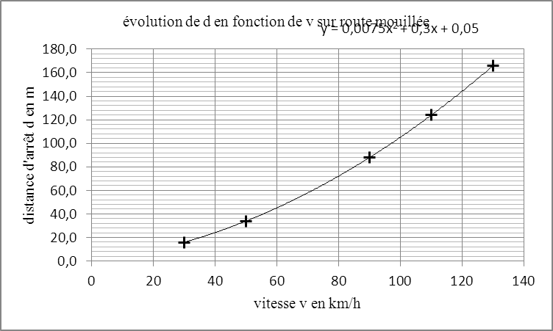
  - À l’aide d’un tableur, on a représenté graphiquement le tableau de valeurs ci-dessus.
d (m)
v (km/h)

Le tableur indique que la relation entre d et v est :
En utilisant cette relation, calculer, en m, la distance d’arrêt si v = 60 km/h.

  - De combien de mètres augmente la distance d’arrêt du véhicule V, sur route mouillée, lorsqu’il roule, avec un même type de pneus, à 60 km/h plutôt qu’à 50 km/h ?

B - Distance d’arrêt sur route sèche
Partie 1 : Distance d’arrêt sur route sèche à 50 km/h
Le tableau ci-dessous donne les valeurs de quelques coefficients d’adhérence μ des pneus du véhicule V sur la route.
État de la route | sèche | recouverte  de 1 mm d’eau | recouverte  de 2 mm d’eau | verglacée
Coefficient d’adhérence μ des pneus du véhicule V | 0,80 | 0,55 | 0,45 | 0,10

  - La relation entre la distance d’arrêt d du véhicule V roulant à 50 km/h sur route sèche et le coefficient d’adhérence μ de ses pneus sur la route est .
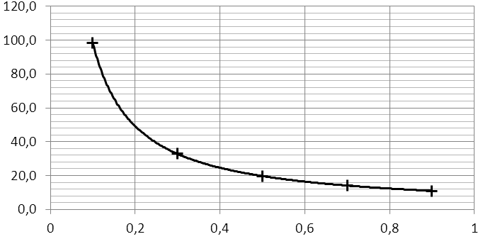
On donne ci-dessous la représentation graphique de la fonction f définie sur l’intervalle [0,1 ; 0,9] par .
y
x

    - Compléter ci-dessous le tableau de variation de la fonction f sur l’intervalle [0,1 ; 0,9].
x
variation de la fonction f
`
    - Calculer l’image de 0,8 par la fonction f.

    - En déduire la distance d’arrêt, en m, sur route sèche du véhicule V roulant à 50 km/h. Justifier la réponse.

Partie 2 : Distance d’arrêt sur route sèche à 60 km/h
Le tableau ci-dessous présente, pour différents valeurs du coefficient d’adhérence μ des pneus du véhicule V sur la route, la distance d’arrêt d, en m, sur route sèche de ce véhicule roulant à 60 km/h.
μ | 0,10 | 0,30 | 0,50 | 0,70 | 0,90
d (en m) | 142,0 | 47,3 | 28,4 | 20,3 | 15,8
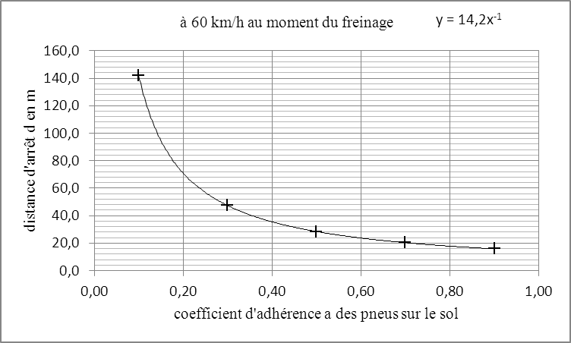
La représentation graphique de ce tableau de valeurs est obtenue à l’aide d’un tableur. On admet que la courbe C qui s’ajuste au mieux à la série de points a une équation de la forme où k est un nombre décimal.
μ
d (m)

Pour rechercher la valeur de k qui convient, on a utilisé la fonction TABLE de la calculatrice. Voici les copies d’écran obtenues pour k = 14 et k = 15 :
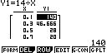  k = 14 | 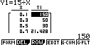  k = 15

  - Proposer un encadrement de la valeur k cherchée en complétant la double inégalité suivante.
……< k <……

  - On rappelle que où k est un nombre décimal. Calculer la valeur de k qui convient et compléter le tableau ci-dessous. Arrondir les valeurs de y au dixième si nécessaire.
Tableau de valeurs obtenu avec k = …….
x | y
0,1 | 142
0,3
0,5
0,7
0,9

  - En déduire l’équation de la courbe C.

  - On rappelle que le coefficient d’adhérence des pneus du véhicule V sur route sèche est 0,8. Calculer la distance d’arrêt, en m, de ce véhicule roulant sur route sèche à 60 km/h.

Partie 3 : Conclusion
  - En utilisant les résultats des questions 1.4.3 et 1.8, déduire de combien de mètres augmente la distance d’arrêt du véhicule V, sur route sèche, lorsqu’il roule, avec un même type de pneus, à 60 km/h plutôt qu’à 50 km/h.

Exercice 2 (5 points)
On relève les performances de deux perchistes, athlètes de haut niveau, au cours de leurs 25 derniers sauts.
On admet que le perchiste le plus performant est celui dont la moyenne des sauts réalisés est la plus grande.
Le but de cet exercice est de savoir si le plus performant des deux est aussi le plus régulier.

Partie 1 : Analyse des performances du 1er perchiste
On a saisi sur une calculatrice la série formée par les hauteurs, en m, des sauts réalisés par le 1er perchiste. Les copies d’écran donnant les indicateurs statistiques de cette série figurent ci-dessous.

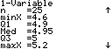
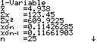

- Cocher, pour chaque proposition, la case correspondant à la réponse exacte.

25 % des sauts ont une hauteur inférieure à : □ 4,6 □ 4,9 □ 5

50 % des sauts ont une hauteur inférieure à : □ 4,9 □ 4,938 □ 4,95

L’écart interquartile est égal à : □ 0,1 □ 0,2 □ 0,4

L’étendue des hauteurs des sauts est égale à : □ 0,5 □ 0,6 □ 1

La moyenne des hauteurs des sauts est égale à : □ 4,95 □ 4,938 □ 5

Partie 2 : Analyse des performances du 2e perchiste
La série formée par les hauteurs, en m, des sauts du 2e perchiste est donnée dans le tableau suivant.

Hauteur des sauts (en m) | 4,60 | 4,70 | 4,75 | 4,80 | 4,85 | 4,90 | 4,95 | 5,00 | 5,05 | 5,10 | 5,15 | 5,20
Nombre de sauts | 1 | 2 | 2 | 3 | 2 | 2 | 1 | 3 | 2 | 2 | 2 | 3

- Calculer, pour cette série, les indicateurs statistiques suivants :
Premier quartile Q₁  (arrondi au dixième) | Médiane  (arrondie au centième) | Troisième quartile Q₃  (arrondi au dixième) | Étendue | Moyenne  (arrondie au millième) | Écart interquartile Q₃ − Q₁  (arrondi au dixième)

Partie 3 : Comparaison des performances des deux perchistes

On rappelle que l’athlète le plus performant est celui dont la moyenne des sauts est la plus grande.

À l’aide des indicateurs statistiques calculés précédemment, cocher, pour chaque question, la case correspondant à la réponse exacte.

  - Quel perchiste est le plus performant ?
□ Le 1er perchiste □ Le 2e perchiste
Justifier le choix fait.

  - Pour ces séries, l’étendue est-elle un bon indicateur pour savoir lequel des deux perchistes est le plus régulier ?
□ Oui □ Non
Justifier le choix fait.

  - Le perchiste le plus performant est-il le plus régulier ?
□ Oui □ Non
Justifier le choix fait.

